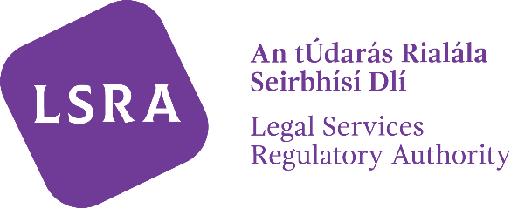
Uimhir Thagartha ÚRSD:
PB
Leasú ar Shonraí ar Rolla na nAbhcóidí Cleachtacha
Athrú ar Fhaisnéis a Thaispeántar ar Rolla na nAbhcóidí Cleachtacha

Cur Síos | Sonraí Roimhe | Sonraí Nua
Céadainm

Sloinne

Ainm Gairmiúil Eile

An bhfuil tú i do Chomhalta den Leabharlann Dlí? | TÁ/NÍL | TÁ/NÍL
An bhfuil tú i seirbhís lánaimsire an Stáit? | TÁ/NÍL | TÁ/NÍL

Bain úsáid as an seoladh/na seoltaí Comhfhreagrais seo a leanas chun teagmháil a dhéanamh liom agus bain aon chinn eile de thaifid ÚRSD

Bain úsáid as an seoladh/na seoltaí Ríomhphoist seo a leanas chun teagmháil a dhéanamh liom agus bain aon chinn eile de thaifid ÚRSD

Bain úsáid as an uimhir/na huimhreacha Teileafóin seo a leanas chun teagmháil a dhéanamh liom agus bain aon chinn eile de thaifid ÚRSD

Síniú ________________________________ Dáta
Ainm i mBloclitreacha:

